TCP

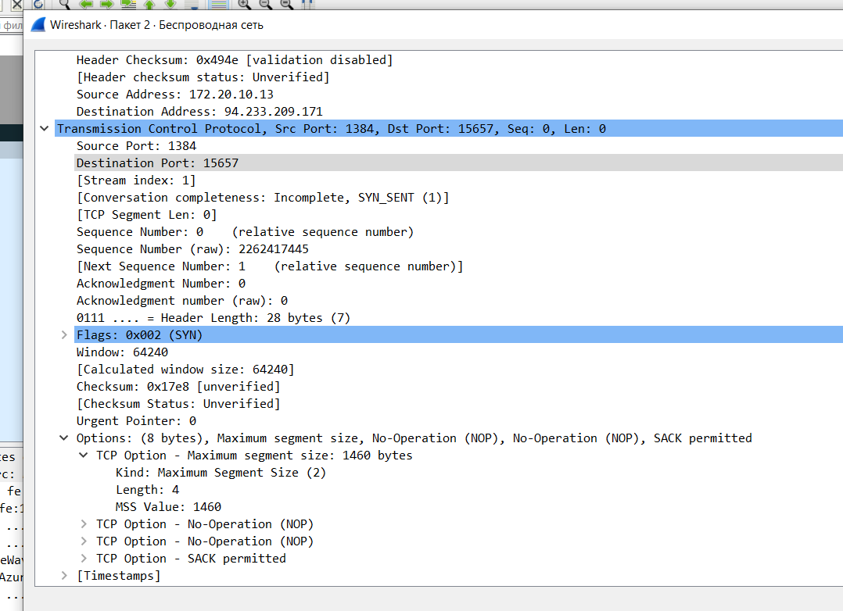

Source Port: 1384 (порт джерела)

Destination Port: 15657 (порт призначення)

Stream index: 1 (індекс потоку)

Conversation completeness: Incomplete, SYN_SENT (1) (завершеність розмови: неповна, стан SYN_SENT (1))

TCP Segment Len: 0 (довжина сегмента TCP: 0 байт)

Sequence Number: 0 (відносний номер послідовності)

Sequence Number (raw): 2262417445 (прямий номер послідовності)

Next Sequence Number: 1 (відносний номер наступної послідовності)

Acknowledgment Number: 0 (номер підтвердження)

Acknowledgment number (raw): 0 (прямий номер підтвердження)

0111 (підсумок заголовка)

Header Length: 28 bytes (7) (довжина заголовка: 28 байт)

З цієї інформації можемо визначити, що TCP-пакет у стані SYN_SENT, що означає, що запит на підключення ініціюється відправником. Порядковий номер дорівнює 0 (відносний порядковий номер), а необроблене значення порядкового номера дорівнює 2262417445. Номер підтвердження також дорівнює 0. Довжина заголовка вказує на те, що заголовок TCP має 28 байтів.

UDP

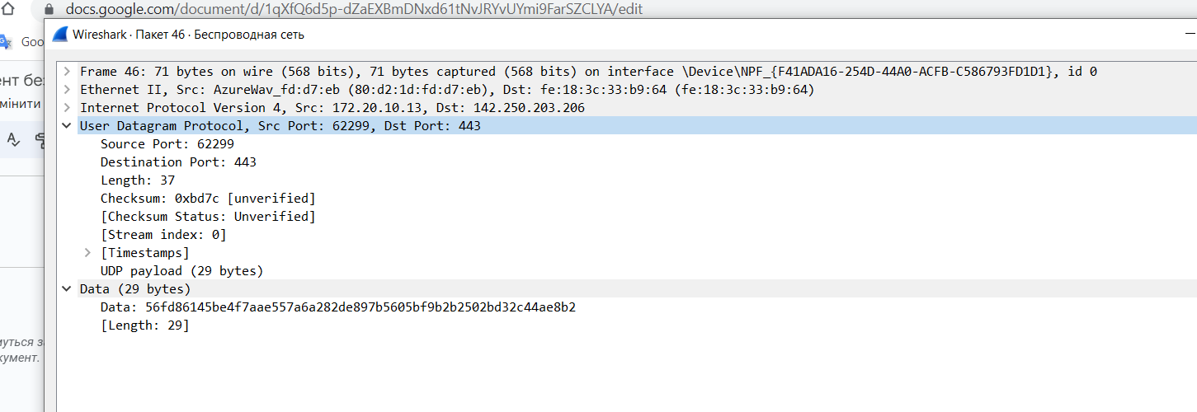

Порт джерела: 62299

Порт призначення: 443

Довжина: 37

Контрольна сума: 0xbd7c [неперевірено]

[Статус контрольної суми: неперевірено]

[Індекс потоку: 0]

Корисне навантаження пакета UDP згадується як "UP payload" довжиною 29 байт.

UDP — це протокол без підключення, який не забезпечує гарантовану доставку або послідовність пакетів, як TCP. Він часто використовується для швидкої та легкої передачі даних, таких як запити DNS або потокове медіа. Заголовок пакета UDP містить порти джерела та призначення, довжину пакета та контрольну суму для перевірки цілісності даних. Корисне навантаження містить фактичні дані, що передаються. Однак без додаткової інформації чи фактичного вмісту корисного навантаження неможливо визначити конкретну мету чи вміст цього UDP-пакета.

Порівняння між TCP (Transmission Control Protocol) та UDP (User Datagram Protocol):

1. Надійність:

- TCP забезпечує надійну передачу даних, оскільки використовує механізми підтвердження, повторної передачі та управління потоком. Він гарантує, що дані будуть доставлені в правильному порядку та без втрат.

- UDP не забезпечує надійну передачу даних. Він передає пакети без будь-яких механізмів перевірки доставки або повторної передачі. Це робить UDP швидшим, але менш надійним протоколом.

2. З'єднання:

- TCP є з'єднаним протоколом, що означає, що перед передачею даних він встановлює з'єднання між відправником і отримувачем. Це забезпечує надійну та послідовну передачу даних.

-UDP є безз'єднаним протоколом. Кожний пакет UDP вважається окремою одиницею і може бути переданий до отримувача незалежно від інших пакетів. Він не встановлює з'єднання перед передачею даних.

3. Контроль передачі:

-TCP використовує механізми підтвердження, повторної передачі та управління потоком для контролю передачі даних. Він перевіряє, чи прийняв отримувач дані правильно та, у разі потреби, повторно передає втрачені або пошкоджені пакети.

- UDP не забезпечує механізми контролю передачі. Це означає, що втрачені або пошкоджені пакети не відновлюються автоматично. Він просто передає дані як є, без перевірок.

4. Навантаження та швидкість:

- TCP має більший заголовок, оскільки містить додаткові поля для управління передачею даних. Це може збільшити накладні витрати на передачу даних. Він надає надійну передачу, але може бути повільнішим порівняно з UDP.

- UDP має менший заголовок, що зменшує накладні витрати на передачу даних. Це робить UDP швидшим, але менш надійним. Він надає швидку передачу даних, але може призвести до втрати пакетів чи неправильного порядку доставки.

5. Використання:

- TCP використовується для передачі даних, де надійність та порядок доставки є критичними, наприклад, при передачі файлів, веб-сторінок або електронної пошти.

- UDP використовується в ситуаціях, де швидкість та мінімальна накладна витрата є важливими, а невелика втрата пакетів може бути прийнятною, наприклад, в стрімінгових медіа, відеовикликах або онлайн-іграх.